السنة الدراسية 2023/2024 المستوى: أولى متوسط
متوسطة: المجاهد صقر محمد - ورقلة - المــــــــــــــــــــدة: ساعة ونصف
الاختبار الأول في مادة: العلوم الفيزيائية والتكنولوجيا
الاسم واللقب: ......................................................... القسم ................
التمرين الأولى: ( 08 نقاط )
- ماذا تمثل الوثيقة (1)؟ ............................................................
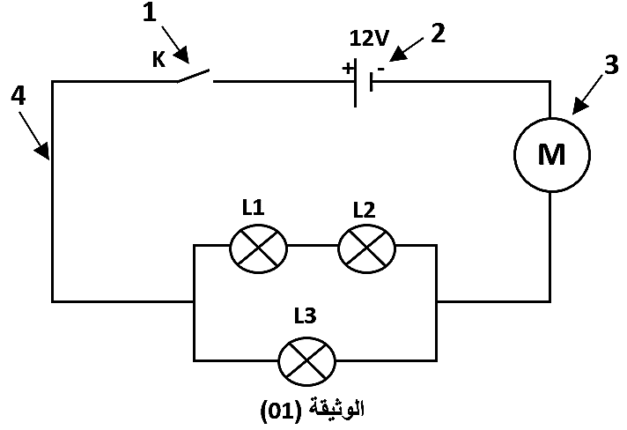
- سم العناصر الكهربائية المرقمة:
1 | 2 | 3 | 4
................. | ................. | ................. | .................
- ما نوع الربط بين المصباحين (L₁) و…………………….. (L₂)‏............
وما نوع الربط بين المصباحين (L₂) و (L₃) ‏……......…………………………
استنتج نوع ربط المصابيح ، L₁، L₂، L₃؟………………………………
- عند غلق العنصر (1) احترق المصباح (L₂) ، ماذا يحدث للمصباحين (L₁) و (L₃)؟
المصباح (L₁) ‏ ………….....…….. المصباح (L₃)‏…….......……………….
- نريد ربط مصباح دلالته الكهربائية V3 بعمودين كهربائيين دلالة كل منهما V1.5 على التسلسل الوثيقة (2)
- أكمل الرسم بإضافة أسلاك التوصيل من أجل توهج المصباح.
- كيف يكون توهج المصباح (ضعيف، عادي، قوي؟ مع التعليل
..............................................................................................
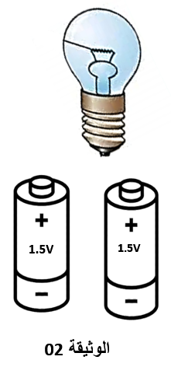
التعليل.... ...................................................................................
....................................................................................................
ج- أرسم المخطط النظامي الموافق لهذا التركيب.
التمرين الثاني: ( 06 نقاط )
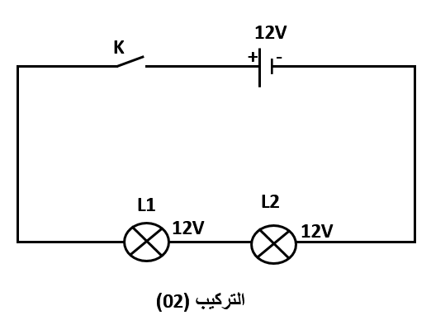
أثناء مراجعة سمير لدروسه تحضيرا لاختبار مادة الفيزياء،
طلب منه والده التحقق من تركيب دارة كهربائية تحتوي على
مصباحين، كما هو موضح في (التركيب 02). ثم طلب منه
الإجابة على الأسئلة التالية، ساعد سمير في الإجابة عليها:
- ما نوع ربط المصباحين؟
.......................................................................................
- كيف تكون إضاءة المصباحين؟
......................................................................................

اقلب الصفحة
- نقوم بتوصيل سلك ناقل بين طرفي المصباح L1 ثم نغلق القاطعة (k):
- ‏ ما ذا يحدث للمصباحين؟
المصباح L1 ................................................ المصباح L2 ................................................
- ماذا نسمي الدارة في هذه الحالة؟ .............................................................................
- بين على الرسم أدناه جهة التيار الكهربائي في هذه الحالة.

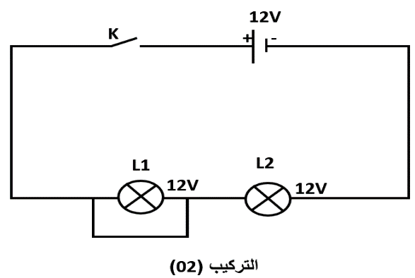
الرسم

- أذكر آثار الدارة الكهربائية في هذه الحالة و كيف نتجنبها.
آثارها:1- ..........................................................2-................................................................
كيف نتجنبها: 1- .................................................2- ............................................................

الوضعية الإدماجية: ( 06 نقاط )
أرادت عائلتك التحكم في مصباح رواق المنزل من مكانين مختلفين، فأخبركم الكهربائي باستخدام نوع محدد من الدارات الكهربائية، مع استعمال نوع خاص من القاطعات
التركيب (03)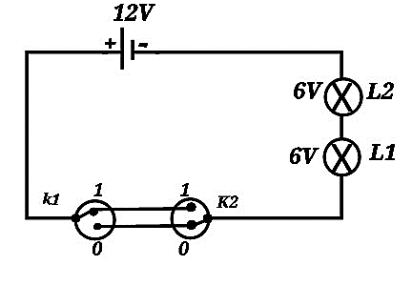
التركيب (03) يوضح المخطط الكهربائي المقترح من طرف الكهربائي.
- سم هذا النوع من الدارات وحدد نوع القاطعة المستعملة.
نوع الدارة.......................................................................
نوع القاطعة...................................................................
- كيف يكون توهج المصباحين؟
توهج المصباحين ..........................................................
- أكمل جدول الحقيقة الموافق للتركيب (03)
وضعية القاطعة K₁ | وضعية القاطعة K₂ | حالة المصباحين (L₁, L₂)
1 | 1 | ..............
1 | 0 | ……....……
0 | 0 | ............
0 | 1 | …………
- اذكر بعض الأماكن الأخرى التي يستعمل فها هذا النوع من الدارات؟
- ....................................................................
- ....................................................................
بالتوفيق 

السنة الدراسية 2023/2024 المستوى: ثانية متوسط
متوسطة: المجاهد صقر محمد - ورقلة - المــــــــــــــــــــدة: ساعة ونصف
الاختبار الأول في مادة: العلوم الفيزيائية والتكنولوجيا
التمرين الأولى: ( 06 نقاط )
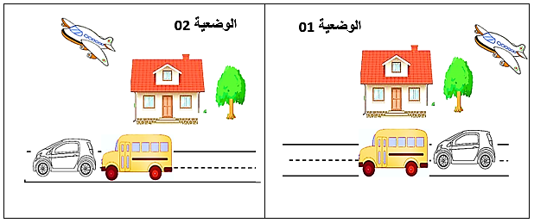
اليك الوثيقة المقابلة التي تمثل وضعيتين 1 و 2 متتابعتين زمنيا.
 | الحافلة | الطريق | السيارة | المنزل | الطيارة
الشجرة
الطريق
الطيارة
- أكمل الجدول التالي بوضع (متحرك – ساكن) في الخانة المناسبة؟ ماذا تستنتج بالنسبة للحركة؟
الجسم

المرجع

- أكمل العبارتين التاليتين:
- نقول عن جسم أنه في حالة حركة إذا ....................... بالنسبة لـ..........................
- نقول عن جسم أنه في حالة سكون إذا ...................... بالنسبة لـ..........................
التمرين الثاني: ( 06 نقاط )
- أكمل الفراغات:
الذرة | الحديد |  | الكلور
الرمز الكيميائي |  | O |  | H

الجزيء |  | الماء |  | غاز ثنائي الأكسجين
الصيغة الكيميائية | CO |  | CH₄

- ما هو الفرق بين الرمز والصيغة الكيميائية؟
- إليك الرموز و الصيغ الكيميائية التالية: H، ₂ H،₂ 2H،H2
- مثلها بالنموذج الجزيئي (المتراص).
- حدد نوع وعدد الذرات المكونة لهذا الجزيء C₈H₁₁NO₂

اقلب الصفحة
الوضعية الإدماجية: ( 08 نقاط )
الكثير من العائلات الجزائرية تستعمل غاز الميثان (يتكون من أربع ذرات من الهيدروجين وذرة كربون) في تشغيل المدفأة في فصل الشتاء، يحترق هذا الغاز في وجود وفرة من غاز ثنائي الأكسجين مُنتجا غاز يُعكّر رائق الكلس وبخار الماء.
- ما نوع التحول الحادث؟ علل.
- سم الغاز الناتج الذي يعكر رائق الكلس؟ ثم أكتب صيغته الكيميائية.
- أكمل الجدول التالي:
بعد التحول | قبل التحول | احتراق غاز الميثان
................+............... | غاز الميثان +............ | الأنواع الكيميائية
+ | + .............. | النموذج الجزيئي
............ + ............ | ............... + ............ | الصيغ الكيميائية
....... ........ | ....... ........ | الحالة الفيزيائية

بالتوفيق 

السنة الدراسية 2023/2024 المستوى: ثالثة متوسط
متوسطة: المجاهد صقر محمد - ورقلة - المــــــــــــــــــــدة: ساعة ونصف
الاختبار الأول في مادة: العلوم الفيزيائية والتكنولوجيا
التمرين الأولى: ( 06 نقاط )
شاهد أحمد على التلفاز شريطا هاما حول المصادر المتجددة للطاقة و شد انتباهه التركيب أسفله . ساعد أحمد في فهم كيفية عمل هذه التركيبة التي شاهدها على التلفاز بالإجابة عن الأسئلة التالية:
- حدد الفعل النهائي لهذه التركيبة؟  - أذكر الجمل المساهمة في الوصول إلى الفعل النهائي؟  - اشرح باختصار كيف تعمل هذه التركيبة مبينا دور الدينامو فيها؟  - مثل السلسلة الوظيفية ثم السلسة الطاقوية الموافقة لهذه التركيبة؟  - أذكر مصادر أخرى للطاقات المتجددة؟ | 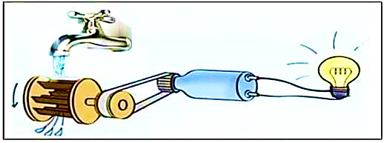
التمرين الثاني: ( 06 نقاط )
نحضر وعاءين أحدهما به ماء بارد والآخر ماء ساخن  حيث نضع فيهما قرص اسبرين فوار كما في الوثيقة01  - ماذا تلاحظ في كل وعاء؟  - ماذا تستنتج من التجربة السابقة؟ وكيف نسمي العامل المؤثر في هذا التحول الكيميائي؟ | 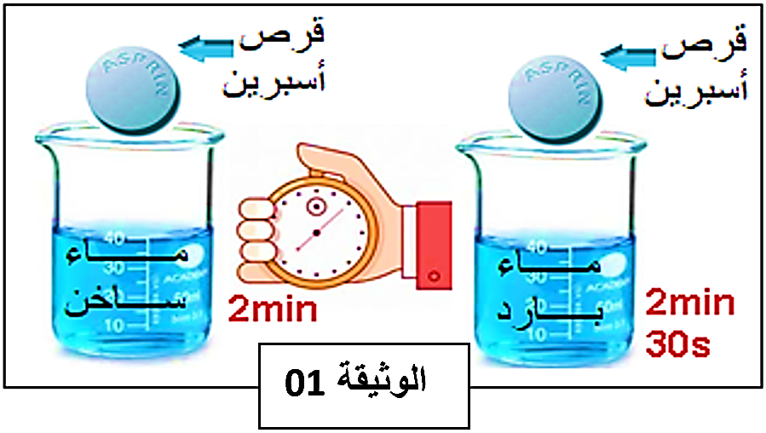
إليك التحولات الكيميائية التالية:
- إضافة محلول هيدروكسيد الصوديوم (NaOH) في عملية التحليل الكهربائي للماء
- تآكل بُرادة الحديد عند تعرضها للهواء قبل قطعة الحديد
- الاحتراق التام لغاز البوتان.
- بيّن العامل المؤثرة في كل حالة وفق الجدول التالي
التحول الكيميائي | العامل المؤثر
التحوّل أ | .............................................
التحوّل ب | .............................................
التحوّل ج | .............................................

اقلب الصفحة
الوضعية الإدماجية: ( 08 نقاط )
تحدث التفاعلات الكيميائية في العالم بصفة يومية ومستمرة، وليس في المختبر فقط، حيث تتفاعل مادة مع مواد أخرى لتتشكل مواد جديدة.
من بين هذه التفاعلات اليومية، وضع أقراص بيضاء داخل الملابس للحفاظ عليها عند ترتيبها في الخزانة وتسمى تلك الأقراص بالنفتالين C₁₀H₈، حيث تتفاعل مادة النفتالين مع غاز الأكسجين، لينتج عن هذا التفاعل الماء وغاز يعكر رائق الكلس (ماء الجير)

الوثيقة (02) توضح مادة النفتالين.
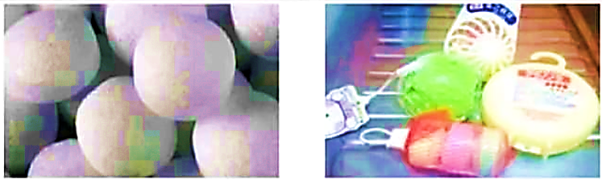

- سم الغاز الناتج، واكتب صيغته الكيميائية
- حدد في الجدول المواد المتفاعلة والمواد الناتجة بالأفراد الكيميائية وبالأنواع الكيميائية
المواد الناتجة | المواد المتفاعلة | التفاعل الكيميائي الحادث
 |  | بالأنواع الكيميائية
 |  | بالأفراد الكيميائية
- اكتب معادلة التفاعل الكيميائي الحادث مع ذكر الحالة الفيزيائية.
- وازن معادلة التفاعل الكيميائي الحادث

بالتوفيق 

السنة الدراسية 2023/2024 المستوى: رابعة متوسط
متوسطة: المجاهد صقر محمد - ورقلة - المــــــــــــــــــــدة: ساعة ونصف
الاختبار الأول في مادة: العلوم الفيزيائية والتكنولوجيا
التمرين الأول: ( 05 نقاط(
نقوم بدلك قضيب ايبونيت بقطعة صوف دون لمسه ثم نقربه الى كرية ألمنيوم معلقة بخيط حريري كما هو موضح في الشكل 01.
صوف
قضيب ايبونيت
حامل
خيط
كرة
- ماهي الظاهرة المدروسة؟
- ما نوع الشحنة المحمولة على الأيبونيت قبل الدلك و بعد الدلك؟
- صف ما الذي يحدث للكرية في كل حالة؟ ثم فسّر ذلك.

الشكل 01
التمرين الثاني: ( 07 نقاط )
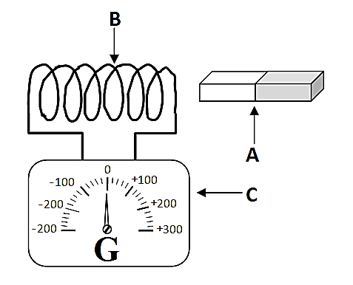
-Iمن أجل إنتاج تيار كهربائي نحقق التركيب الموضح في الشكل (2)
الشكل - 01-
- سم العناصر A، B، C.
- ما هو الشرط اللازم لإنتاج تيار كهربائي في هذا التركيب؟
- ماذا تسمى هذه الظاهرة؟
- أعط مثالا من الحياة اليومية تطبق فيه هذه الظاهرة.
الشكل 02
II) نستبدل العنصر C براسم الاهتزاز المهبطي مع تحقيق الشرط المذكور
في السؤال (I-2) فيظهر على شاشة الراسم المنحنى الموضح في الشكل (3).
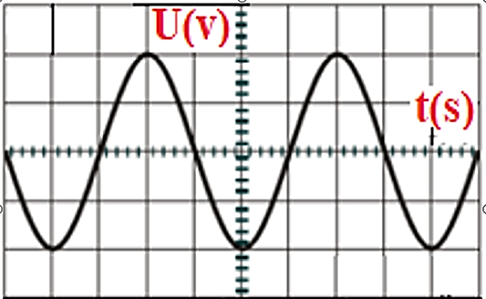
علما أن الحساسية الشاقولية مضبوطة على القيمة S_{v}= 2v/div والحساسية الأفقية مضبوطة على
القيمة S_{h}= 50ms /div.
- ما طبيعة التوتر الذي يظهر على الشاشة؟ علل.
- أحسب التوتر الأعظمي (Umax)
- أحسب الدور (T).
- كم مرة تكرر المنحنى في الرسم؟
- استنتج التواتر (f).

الشكل 03

اقلب الصفحة
الوضعية الإدماجية: ( 08 نقاط )
أراد ياسين أن يبرهن لأبيه أنه مهتم بدروسه وبدأ يشرح تجربة باستعمال العناصر المبينة في الشكل4.
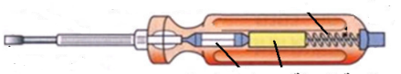
- سمّ العناصر المستعملة في التجربة.
العنصر 1
العنصر 2
- ما هو الهدف من التجربة؟ وضّح كيف يتم ذلك؟

الشكل 04

تملك عائلة ياسين ثلاجة عند لمسها من طرف الأم تشعر بصدمة كهربائية، عند تغيير الأب لغمد المصباح يصاب بصدمة كهربائية رغم فتحه للقاطعة و عدم اشتغال مكيف غرفة ياسين رغم سلامته. (يمثل الشكل 05 مخطط التركيب الكهربائي للمنزل)
استعن بالمخطط الكهربائي لمنزل ياسين أجب عما يلي:
- ما هو سبب شعور الأم بصدمة كهربائية عند لمسها لهيكل الثلاجة.
- ما هو سبب شعور الأب بصدمة عند تغيير غمد المصباح؟
- ما هو سبب عدم اشتغال المكيف رغم سلامته؟
- اقترح حلاً لكل مشكلة.
- أعد رسم المخطط موضحا عليه التعديلات والإضافات.
الشكل - 02-
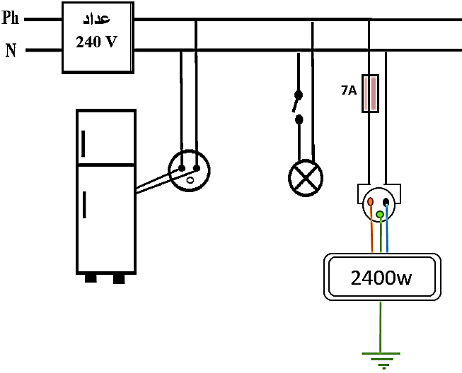

الشكل 05

بالتوفيق 

